БУ ВО

«СУРГУТСКИЙ ГОСУДАРСТВЕННЫЙ УНИВЕРСИТЕТ

ХАНТЫ-МАНСИЙСКОГО АВТОНОМНОГО ОКРУГА - ЮГРЫ»

ПОЛИТЕХНИЧЕСКИЙ ИНСТИТУТ

Кафедра информатики и вычислительной техники

УТВЕРЖДАЮ:

Заведующий кафедрой ИВТ

к.т.н.

_______________Д.А. Федоров

" __ " ___________ 2023 г.

**КУРСОВОЙ ПРОЕКТ**

по дисциплине «**Методы и средства проектирования информационных систем**»

бакалавра по направлению

09.03.02 - Информационные системы и технологии

на тему ***Информационная система для сбора данных используемых при выборе места постройки заведения общественного питания.***

Выполнил: бакалавр группы: _______

____________________________________

(фамилия, имя, отчество)

по специальности 09.03.02 - Информационные системы и технологии

Руководитель:

ст. преподаватель Столбов Д.А       _________

                 подпись

Сургут – 2023

БУ ВО

«СУРГУТСКИЙ ГОСУДАРСТВЕННЫЙ УНИВЕРСИТЕТ ХАНТЫ-МАНСИЙСКОГО АВТОНОМНОГО ОКРУГА - ЮГРЫ»

ПОЛИТЕХНИЧЕСКИЙ ИНСТИТУТ

Кафедра информатики и вычислительной техники

**ЗАДАНИЕ НА КУРСОВОЙ ПРОЕКТ**

по направлению 09.03.02 - Информационные системы и технологии

дисциплина «Методы и средства проектирования информационных систем»

(№ группы, ФИО)

**Тема** *Информационная система для сбора данных используемых при выборе места постройки заведения общественного питания.*

**Целевая установка**

*Разработка информационной системы для сбора данных используемых при выборе места постройки заведения общественного питания.*

**Исходные данные** Литература, сеть Internet, выборки данных из научно-исследовательских работ.

Начало разработки 01 сентября 2022

Конец разработки 01 июня 2023

**Содержание работы**

1. Общее описание информационной системы.
2. Модель предметной области.
3. Выбор инструментов для реализации.
4. Обзор полученных результатов.
5. Список литературы.

**Отчетный материал**

1. Пояснительная записка на 20-30 листах.

2. Графики и схемы

**Подписи:**

Задание получил студент /Э.З. Хисматов/

Руководитель проекта_______________________________/Д.А. Столбов/

Зав. кафедрой ИВТ, к.т.н__________________ _________/Д.А. Федоров/

Оглавление

Список сокращений 5

Введение 6

Позиционирование 6

Экономические предпосылки 6

Формулировка проблемы 6

Заинтересованные лица 6

System features 6

Definitive statements 7

Таблица SWOT-анализа 7

Конкуренты 7

Глава 1. Постановка задачи 8

Глава 2. Описание предметной области 9

2.1. Концептуальная модель предметной области 9

Глава 3. Обзор аналогов 10

3.1. Google Maps 10

3.2. Яндекс Карты 11

3.3. 2 GIS 11

Глава 4. Требования к системе 14

4.1. Функциональные требования к информационной системы 14

4.2. Требования к информационному обеспечению информационной системы 14

4.3. Требования к программному обеспечению системы 14

4.4. Требования к методическому обеспечению 15

4.5. Требования к математическому обеспечению 15

Глава 5. Проектирование 17

5.1. Use case диаграмма 17

5.2. Описание прецедентов 17

5.3. BPMN диаграмма 20

5.4. Диаграмма классов 21

5.5. Прототип UI 22

5.6. Диаграмма компонентов 25

5.7. Baclog 26

Список литературы 27

# Список сокращений

|  |  |  |
| --- | --- | --- |
| Термин | Расшифровка | Синоним |
| API | Application Programming Interface | Интерфейс прикладного программирования |
| ИС | Информационная система |  |
| CE | Catering Establishment | Заведение общественного питания |
| ЯК | Яндекс. Карты |  |
| МПО | модель предметной области |  |
| UC | Use case | Вариант использования |
| UI | User Interface | Пользовательский интерфейс |
| BPMN | Business Process Model and Notation | Модель бизнес-процесса и нотация |
| БД | База данных |  |

# Введение

## Позиционирование

### Экономические предпосылки

За последние несколько лет количество CE увеличилось на заметное значение [1] и вынуждает участников ресторанного бизнеса применять различные средства, которые делятся как на технические и аппаратурные, так на и людские.

### Формулировка проблемы

Все это приводит к увеличению затрат при выборе места постройки CE. Разрабатываемая ИС призвана оптимизировать этот процесс, позволяя быстро собирать основные необходимые данные и вычисляя предполагаемый процент успешности нового заведения. Но чтобы ускорить этот процесс нужны современные средства и методы. Поэтому было решено в качестве основы системы выбрать систему API от ЯК. Данный вид системы позволяет создать у себя карту необходимой местности и через выданный ключ обрабатывать запросы, выдавая запрашиваемые данные. Все данные будут использоваться в формуле, которая подсчитает примерный процент успешности нового CE.

## Заинтересованные лица

|  |  |  |  |
| --- | --- | --- | --- |
| Заинтересованное лицо | Цель высокого уровня | Проблемы, возможности и замечания | Текущие решения |
| Владелец CE | Сокращение затрат | Сложно быстро собрать необходимые данные, много средств тратится на специалистов | Использование современного ПО для определения по отдельности каждого вида данных |

Табл. 1. Заинтересованные лица

## System features

* Использование современных GPS-карт
* Отображение других заведений общественного питания
* Формула, считающая процент успешности
* Быстрое отображение заведений, за счет использования GPS-карт
* Показ цены аренды помещения
* Фильтр с выбором типа заведения
* Отображение находящихся в районе организаций
* Показ примерного потока людей

## Definitive statements

1. Удобство и скорость показа всех нужных сведений на карте при помощи лишь включенного GPS и интернета;
2. Отображение примерного процентного шанса на успех по специальной формуле;
3. Возможность видеть районы, которые примерно показывают успешность в цветовом формате;

## Таблица SWOT-анализа

|  |  |  |
| --- | --- | --- |
| Вид | Возможности | Угрозы |
| Внешние | Использование API у известной компании, может повысить надежность продукта в лице потребителей | Использование API у большинства информационного-географических серверов является платным, а бесплатные версии ограниченны, что чревато задержками в работе. |
| Внутренние | Появление нового вида анализа геоданных. | Сложности в сборе данных, если они недоступны в общем доступе. |

Табл. 2. SWOT-анализ

## Конкуренты

Google Maps, 2ГИС, Яндекс Карты

# Глава 1. Постановка задачи

Целью разрабатываемой информационной системы является ускорение процесса сбора информации используемой при выборе места для постройки заведения общественного питания.

Задачей ИС является уменьшение денежных и временных затрат пользователей системы.

Целью курсовой работы является определение необходимых задач, которые нужно выполнить для выполнения основной цели. Перечислим их:

1. Изучить предметную область;
2. Построить модель предметной области;
3. Определить аналоги и провести их анализ;
4. Разработать сайт под ИС;
5. Ограничить радиусы запросов до 1км;
6. Обработать данные получаемые с видеокамер для подсчета количества людей;
7. Передать получаемые данные в формы на сайте;
8. Формы должны передавать уже обработанные под формулу данные в вывод процента успешности;
9. Выявить неточности обработки данных в формах;
10. Устранить неточности для получения более точного результата.

Задачей курсовой работы же является подробное описание этих задач.

# Глава 2. Описание предметной области

Информационная система «CE-helper» - это система, позволяющая быстро получить данные с информационных карт, которые помогут при выборе места для постройки заведения общественного питания. Воспользоваться «CE-helper» можно будет при помощи сайта, интерфейс которого будет понятен и интуитивен.

## 

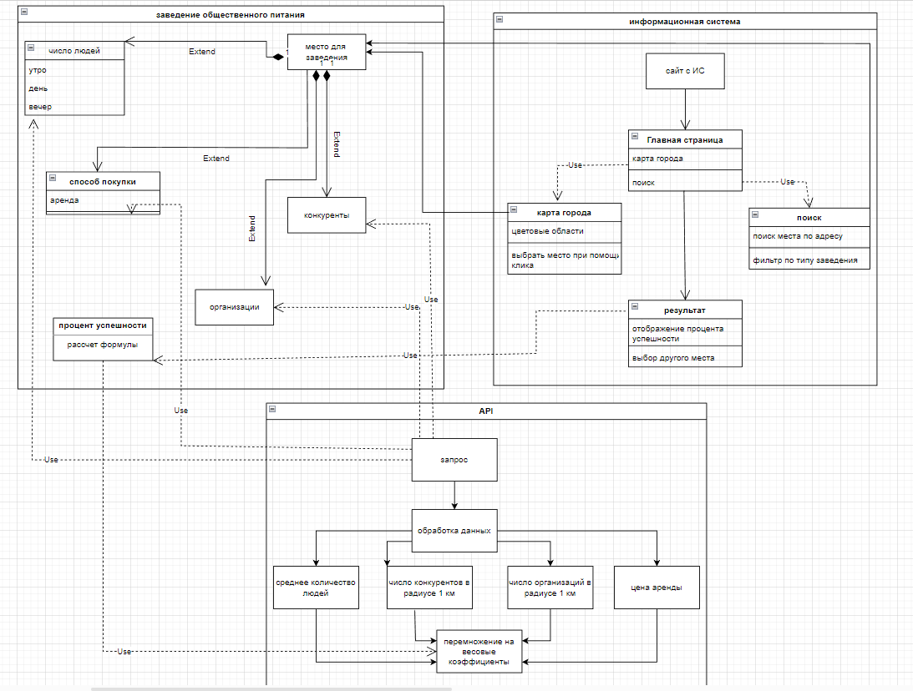

Рис. 1. Концептуальная модель предметной области.

# Глава 3. Обзор аналогов

Как таковых прямых аналогов у разрабатываемой ИС не было найдено, однако имеются косвенные аналоги. Проведем их обзор.

## 3.1. Google Maps

Google Maps [2] - набор приложений, построенных на основе бесплатного картографического сервиса и технологии, предоставляемых компанией Google. Созданы в 2005 году.

Сервис представляет собой карту и спутниковые снимки планеты Земля. Для многих регионов доступны высокодетализированные аэрофотоснимки (снятые с высоты 250—500 м), для некоторых — с возможностью просмотра под углом 45° с четырёх сторон светаДополнительно предлагаются снимки Меркурия, Венеры, МКС, Луны, Марса, Цереры, Ио, Европы, Ганимеда, Каллисто, Мимаса, Энцелада, Тефии, Дионы, Реи, Титана, Япета, Плутона и Харона.

С сервисом интегрирован бизнес-справочник и карта автомобильных дорог с поиском маршрутов, охватывающая США, Канаду, Японию, Россию, Гонконг, Китай, Великобританию, Ирландию (только центры городов) и некоторые районы Европы.

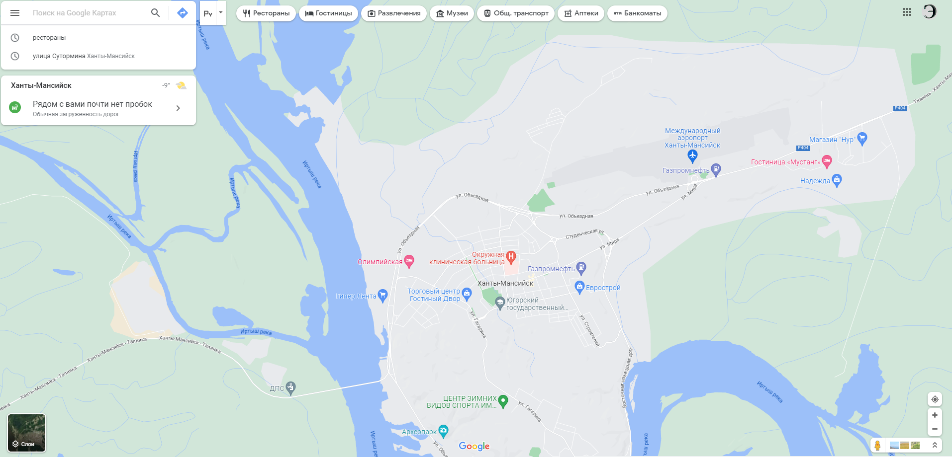

Рис. 2. Google Maps

## 3.2. Яндекс Карты

Яндекс Карты – это поисково-информационная картографическая служба Яндекса. Открыта в 2004 году. Есть поиск по карте, информация о пробках, отслеживание городского транспорта, прокладка маршрутов и панорамы улиц крупных и других городов.

По состоянию на май 2017 года российская аудитория ресурса достигала 24,9 миллиона пользователей

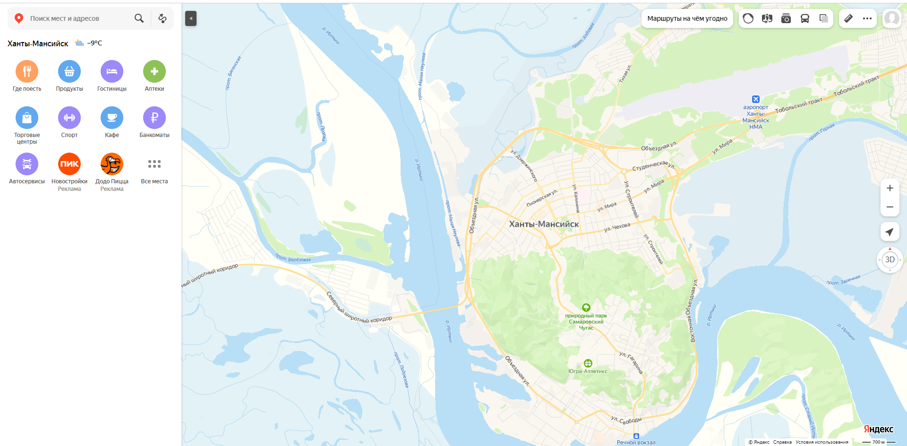

Рис. 3. Яндекс Карты

## 3.3. 2 GIS

2 GIS - картографическая компания, выпускающая электронные справочники с картами городов с 1999 года: первоначально сервисы назывались так же, как и юридическое лицо, в 2011 году был проведён ребрендинг, справочник получил коммерческое наименование 2ГИС.

Главный офис «ДубльГИС» находится в Новосибирске. В 2021 году компания открыла офис разработки в Санкт-Петербурге. Компания имеет справочники для многих городов России, а также некоторых городов за рубежом — в Казахстане, Италии, Чехии, Чили, ОАЭ, Киргизии, Украине, Узбекистане, Азербайджане и Кипре, в декабре 2021 года в справочнике 2ГИС появилась Белоруссия. У компании, по состоянию на июль 2021 года, более 30 собственных филиалов преимущественно в крупных городах России и более 50 франчайзи-офисов в других городах.

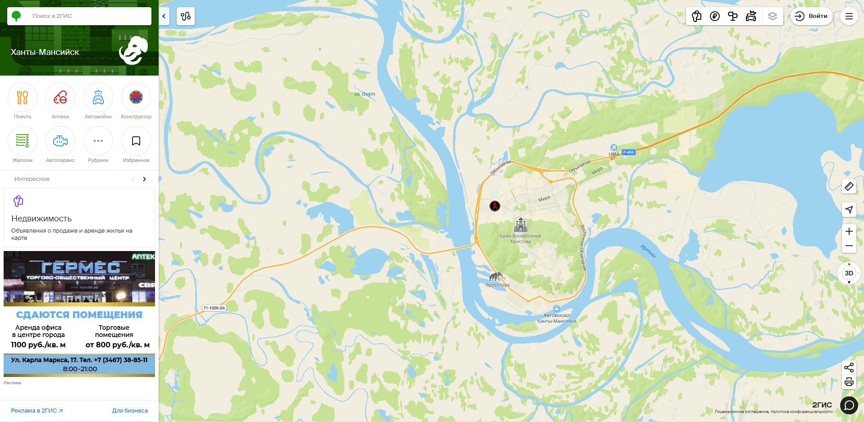

Рис. 3. 2 GIS

Теперь определив список косвенных аналогов, построим таблицу сравнения с разрабатываемой ИС.

|  |  |  |  |  |
| --- | --- | --- | --- | --- |
| Критерий | CE-helper | Google Maps | Яндекс Карты | 2 GIS |
| Простота интерфейса | + | + | + | + |
| Фильтр по типу заведения | + | - | + | + |
| Количество людей | + | - | - | - |
| Одновременный сбор нескольких типов данных | + | - | - | - |
| Формула успешности | + | - | - | - |

Табл. 3. Обзор аналогов

Как видно из таблицы, выбранные косвенные аналоги не имеют как таковых явных преимуществ, так как они специализированы на другой тип поиска данных.

# Глава 4. Требования к системе

## 4.1. Функциональные требования к информационной системы

К информационной системе для сбора данных предъявляются следующие функциональные требования:

* Выбор типа заведения при помощи фильтра;
* Возможность выбора между ручным вводом адреса и выбором при помощи «клика»;
* Корректное подключение к API;
* Правильные запросы при помощи API;
* Расчёт полученных данных прямо в формах;
* Хранение оставленных отзывов в БД.

## 4.2. Требования к информационному обеспечению информационной системы

Источниками информации для ИС является система API от ЯК.

Входными данными являются выбор места и посылаемые запросы от системы, с учетом выбора типа заведения.

Выходными данными является процент успешности заведения.

## 4.3. Требования к программному обеспечению системы

Для выполнения своих поставленных функций, система предъявляет следующие требования к ПО пользователя:

* 1. Операционная система: Windows 7 или выше, Linux, MacOS.
  2. Процессор: с поддержкой архитектуры х86 или х64, с тактовой частотой не менее 1 ГГц.
  3. Оперативная память: не менее 2 Гб.
  4. Свободное место на жестком диске: не менее 500 мб.
  5. Браузер: Google Chrome, Mozilla Firefox, Microsoft Edge или Safari.
  6. Наличие подключения к интернету с достаточной скоростью для работы с API. Также для работы с конкретным API могут потребоваться дополнительные библиотеки или пакеты программного обеспечения, которые необходимо установить в системе.

## 4.4. Требования к методическому обеспечению

При разработке данной информационной системы и создании документации на неё, необходимо руководствоваться следующими нормативными документами:

• ГОСТ 34.602-2020. Техническое задание на создание автоматизированной системы; [8]

• ГОСТ Р 59793–2021. Комплекс стандартов на автоматизированные системы. Автоматизированные системы. Стадии создания; [9]

• ГОСТ 34.201-2020. Информационная технология. Комплекс стандартов на автоматизированные системы. Виды, комплексность и обозначение документов при создании автоматизированных систем. [10]

## 4.5. Требования к математическому обеспечению

В разрабатываемой ИС используется следующая формула:

F = k*w1 + p*w2 + o*w3 + a*w4.

Обозначения используемых данных в формуле:

w1,w2,w3,w4 = весовые коэффициенты,

k = конкуренты,

p = количество людей,

o = организации и постройки,

a = аренда.

Обоснование используемой формулы:

Для системы была выбрана линейная формула, с использованием весовых коэффициентов, так как все получаемые данные имеют разное влияние на конечный результат.

Распределение весовых коэффициентов:

W1 для k. Берется значение 1, так как каждый конкурент либо переманивает клиентов, либо передает их, если не может удовлетворить их потребности.

W2 для p. Берется значение 1,5 так как от количества людей зависит то, будут ли у CE посетители. 1 потому что каждый человек, проходящий рядом с заведением, является потенциальным посетителем, а добавление 0,5 является показателем того, стал он клиентом или нет.

W3 для o. Берется значение 0,5 так как все организации привлекают людей, однако шанс того, что они станут клиентами равен 50%.

W4 для a. Берется значение 0,001 так как аренда помещения начинается всегда минимум со значений с 4 цифрами и чтобы конечный результат обработки этого показателя был адекватным в соответствии с другими данными, нужно уменьшить его до показаний других видов используемых данных.

# Глава 5. Проектирование

## 5.1. Use case диаграмма

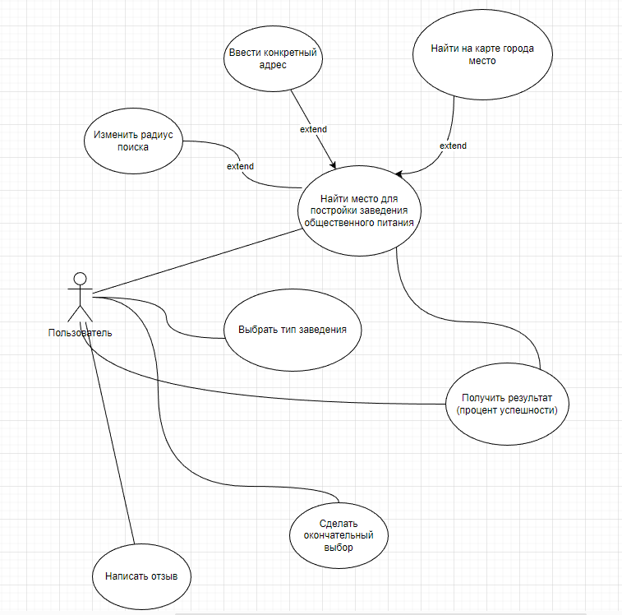

Рис. 4. Use case диаграмма

На рис. 4 представлены возможности пользователя при работе с системой.

## 5.2. Описание прецедентов

**Название прецедента**:

Поиск места для постройки заведения общественного питания

**Основной исполнитель**:

Пользователь

**Заинтересованные лица и их требования**:

1. Пользователь. Требует показать процент успешности постройки заведения в выбранном им месте.

2. Владелец сервиса. Хочет получать достоверные сведения о собираемых данных от Яндекс. Карты.

**Предусловия**:

Пользователь выбрал место для постройки методом «клика» по карте.

*Иногда нужно место нужно вводить вручную

**Постусловия**:

Пользователь получил удовлетворивший его процент в результате.

**Основной успешный сценарий**:

1. Пользователь зашел на сайт.

2. Пользователь выбрал место постройки путем ввода определенного адреса или «клика» по карте.

3. Пользователь выбрал тип заведения.

4. Веб-сервис выдает результат в виде процента.

5. Пользователя устраивает результат.

6. Пользователь оставляет или не оставляет отзыв.

7. Пользователь покидает сайт.

**Основной неуспешный сценарий**:

1. Пользователь зашел на сайт.

2. Пользователь выбрал место постройки одним из двух методов.

3. Пользователь выбрал тип заведения.

4. Веб-сервис выдает результат в виде процента.

5. Пользователя не устраивает результат.

6. Он выбирает место путем ввода определенного адреса.

7. Веб-сервис выдает результат в виде процента.

8. Пользователя не устраивает результат.

9. Пользователь оставляет или не оставляет отзыв.

10. Пользователь покидает сайт.

**Сценарий с не обновлённой информацией**:

1. Пользователь зашел на сайт.

2. Пользователь выбрал место постройки одним из двух методов.

3. Пользователь выбрал тип заведения.

4. Веб-сервис выдает результат в виде процента.

5. Пользователя устраивает результат.

6. Пользователь покидает сайт.

7. Пользователь проверяет полученную информацию в реальности.

8. Данные не совпадают.

9. Пользователь не удовлетворен результатом.

10. Пользователь оставляет или не оставляет отзыв.

## 5.3. BPMN диаграмма

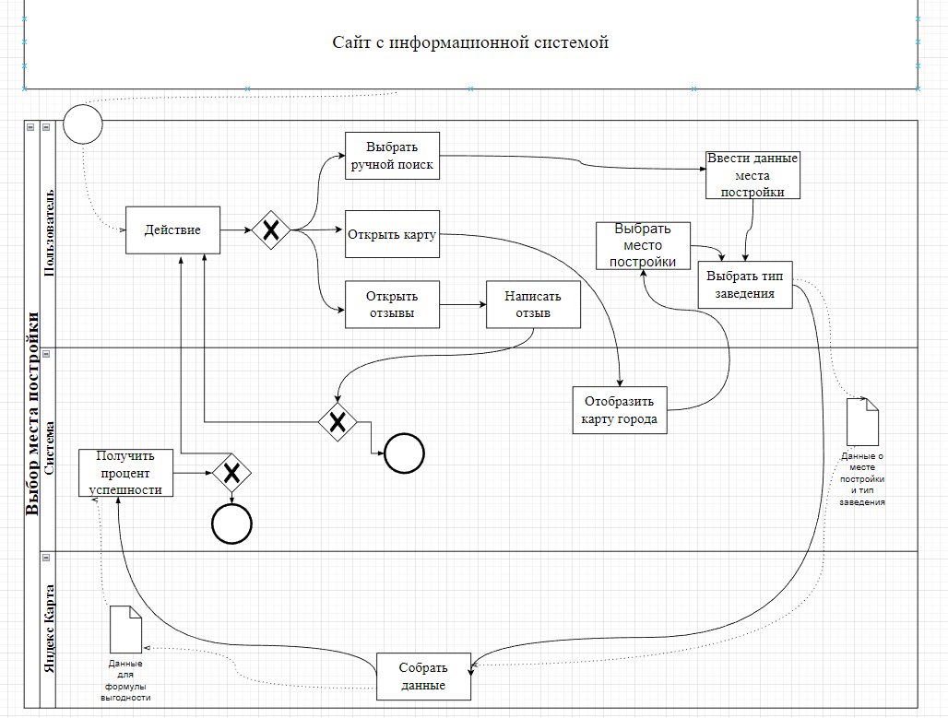

Рис. 5. BPMN диаграмма

На данной диаграмме (рис. 5) изображено моделирование процесса получение результата с процентом успешности заведения общественного питания.

## 5.4. Диаграмма классов

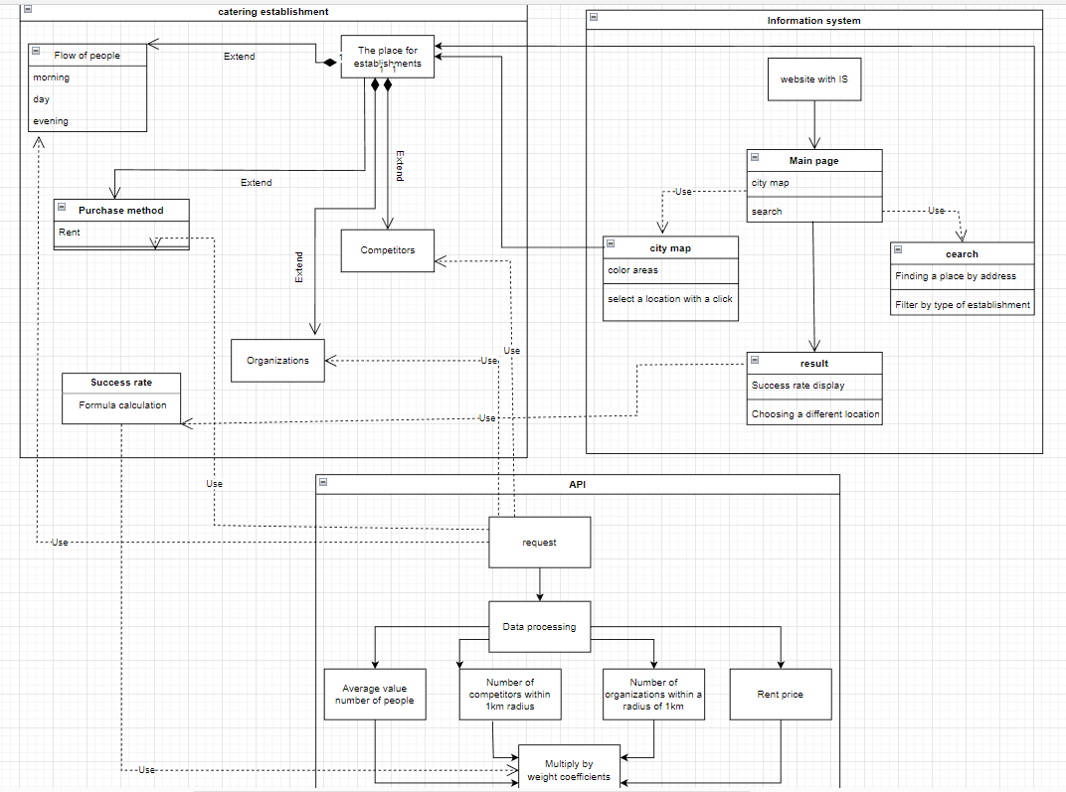

Рис. 5. Диаграмма классов «CE-helper»

На рис. 5 отображена диаграмма классов ИС «CE-helper»

## 5.5. Прототип UI

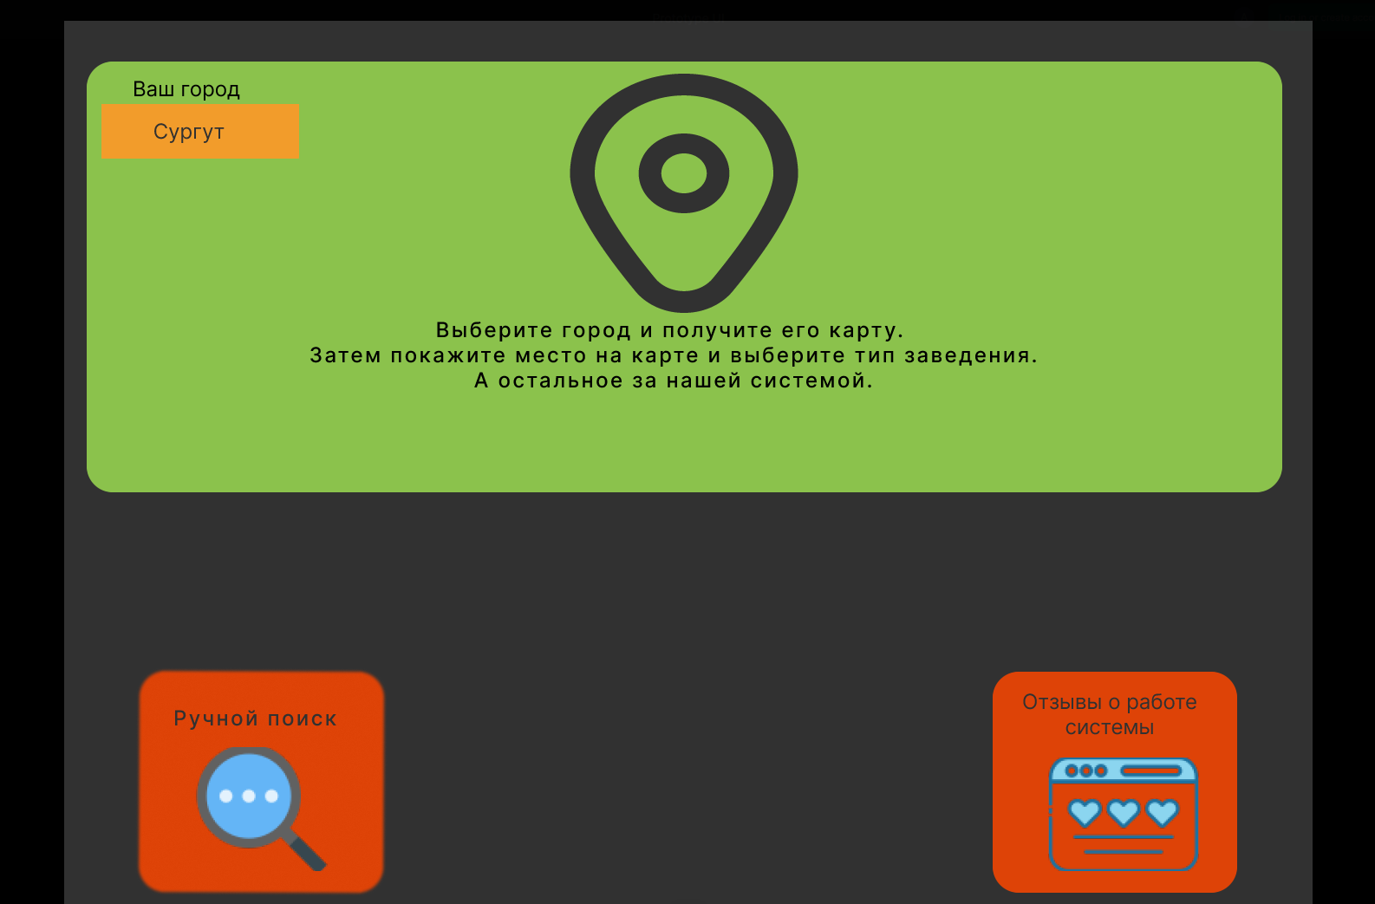

Рис. 7. Главная страница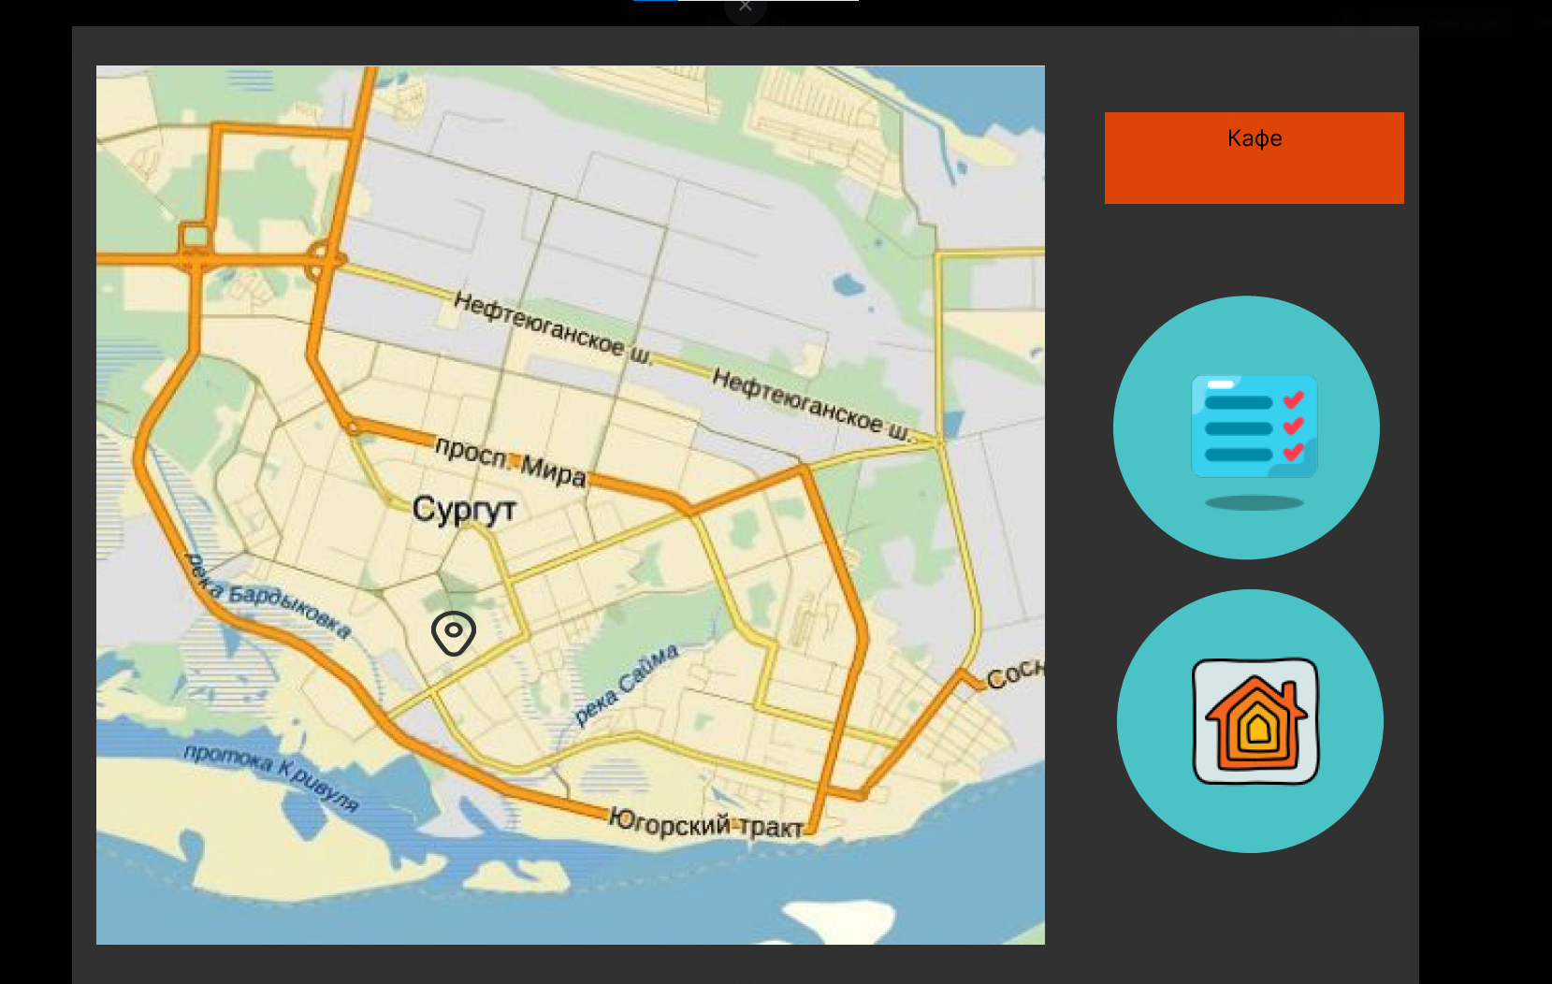

Рис. 8. Карта города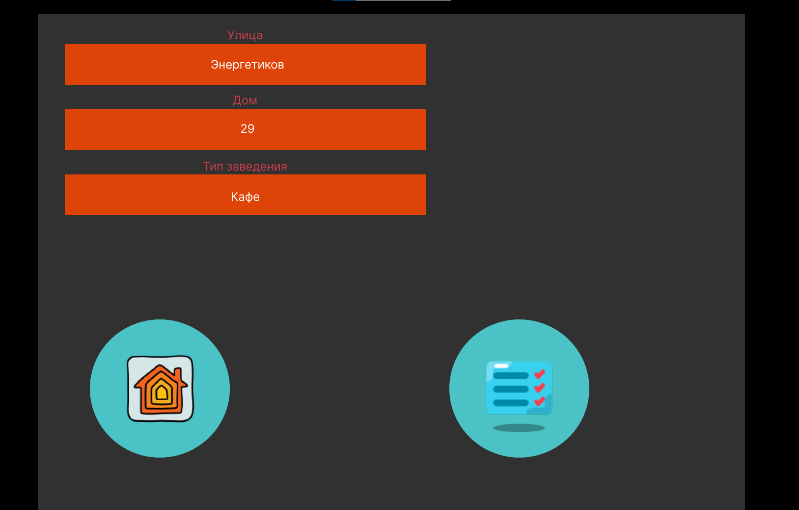

Рис. 9. Ручной поиск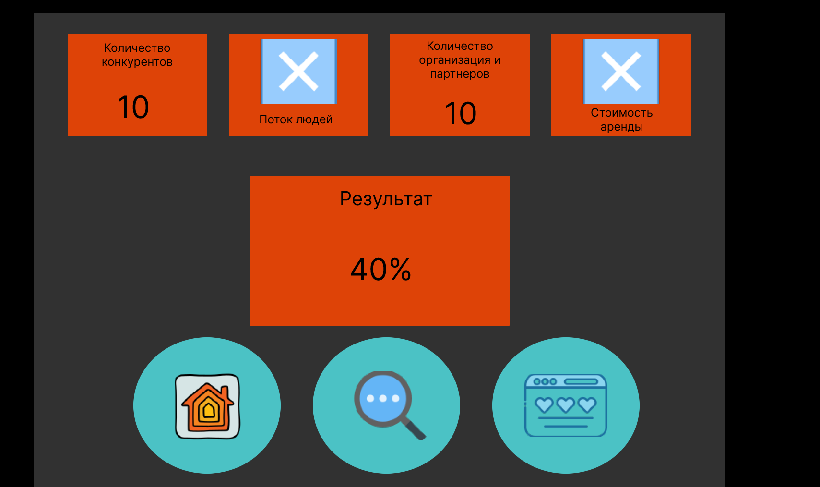

Рис. 10. Страница с результатом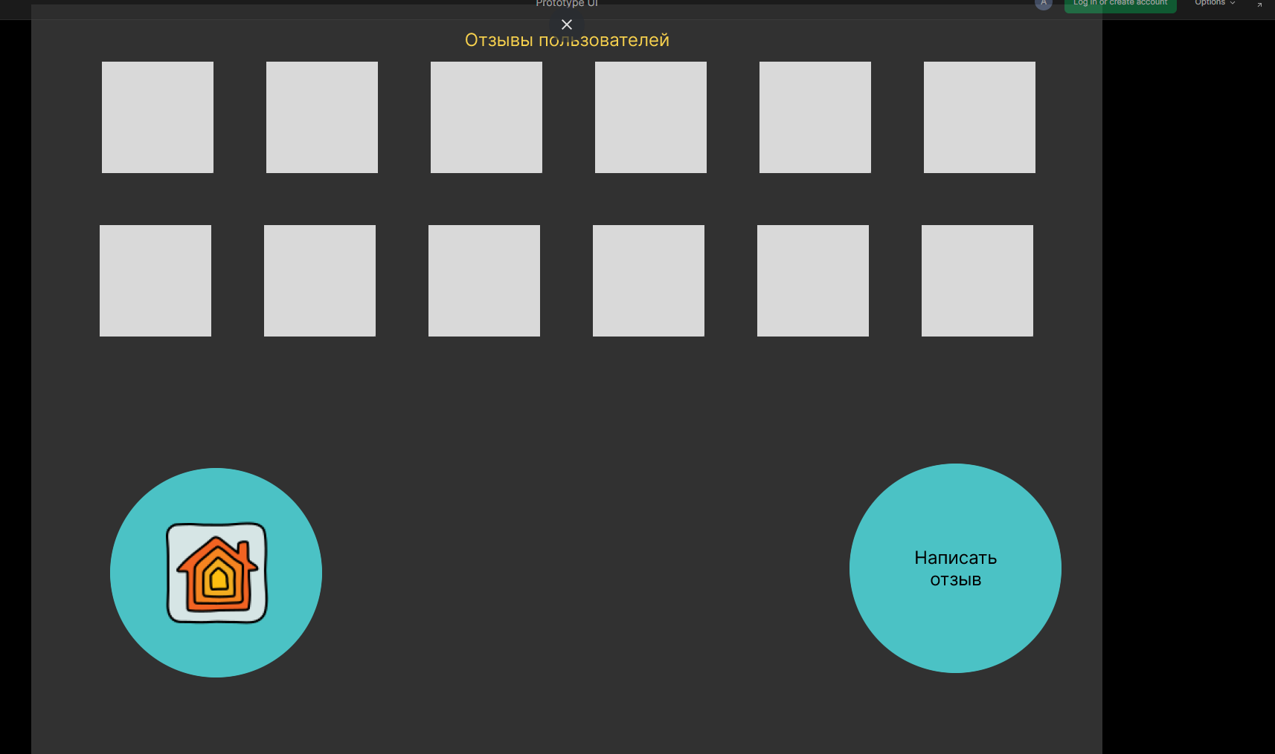

Рис. 11. Страница отзывов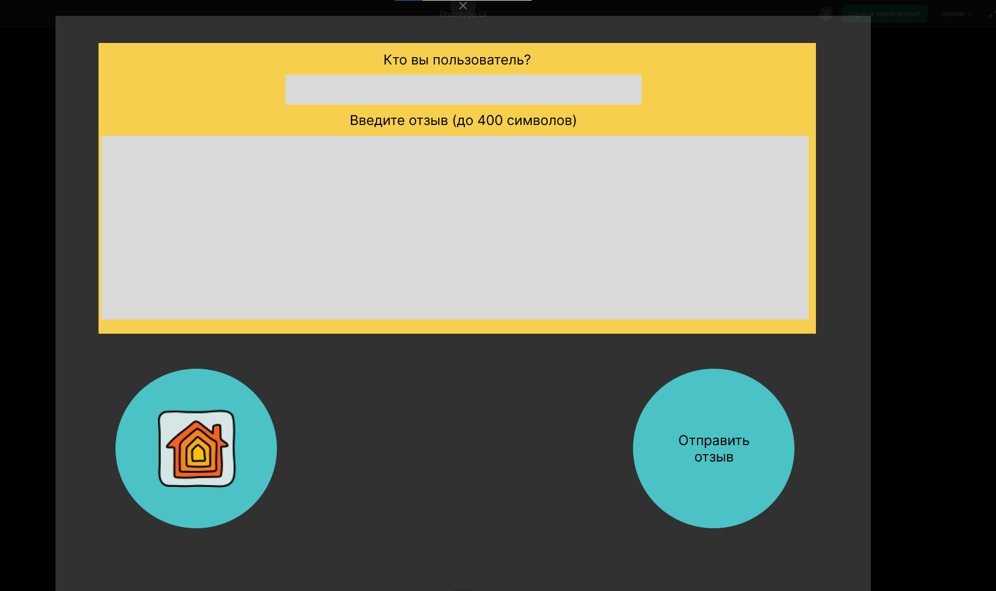

Рис. 12. Страница отправки отзыва

На данных изображениях (рис. 7-12) изображен предварительный интерфейс системы.

## 5.6. Диаграмма компонентов

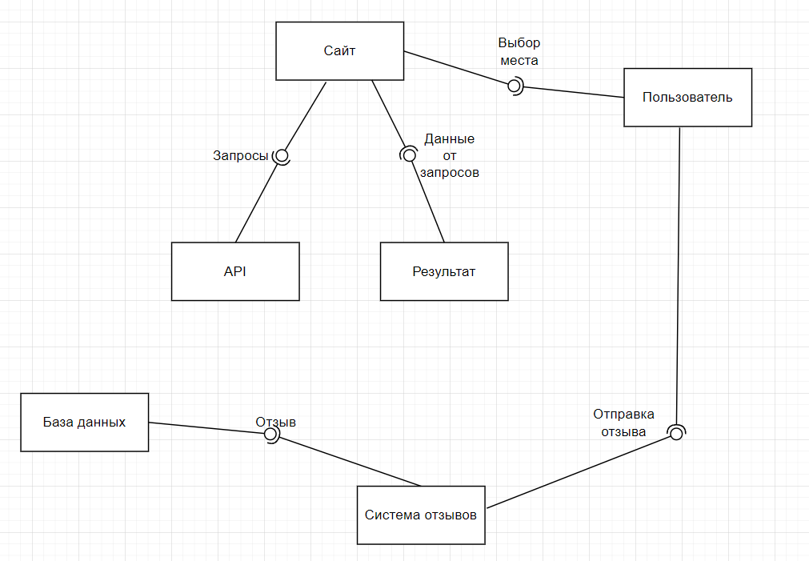

Рис. 13 Диаграмма компонентов

На рис. 13 отображена диаграмма компонентов, которая отображает работу основных элементов системы.

## 5.7. Baclog

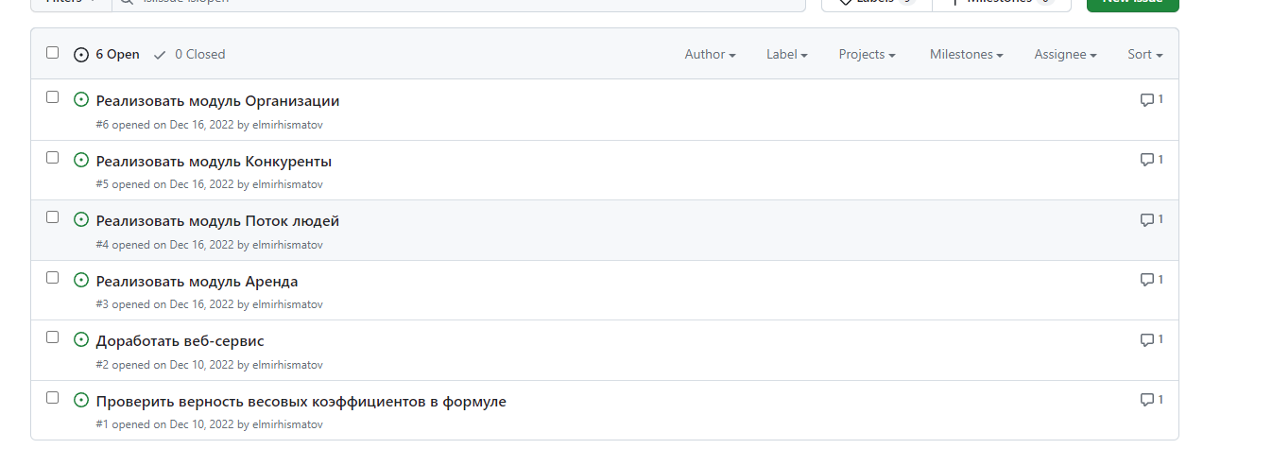

Рис. 14. Бэклог системы

На рис. 14 отображен бэклог системы, по которому она проектируется.

# Список литературы

1. За 2017-2021 гг численность предприятий общественного питания в России выросла на 2%: c 186,9 тыс до 190,4 тыс. // Busines Stat URL: <https://marketing.rbc.ru/articles/13430/> (дата обращения: 15.10.2022).
2. Google Maps URL: <https://www.google.com/maps> (дата обращения: 31.09.2022).
3. Яндекс Карты URL: <https://yandex.ru/maps> (дата обращения: 31.09.2022).
4. 2 GIS URL: <https://2gis.ru/> (дата обращения: 31.09.2022).
5. Ларман К. Применение UML 2.0 и шаблонов проектирования. - 3-е изд. - Диалектика, 2019. - 736 с.
6. Эрик Э. Предметно-ориентированное проектирование (DDD): структуризация сложных программных систем.: Пер. с англ. - М.: 000 "И.Д. Вильямс", 2011. - 448 с. : ил. - Парал. тит. англ.
7. Элти Д., Кумбс М. Экспертные системы: концепции и примеры / Д. Элти, М. Кумбс. - М.: Финансы и статистика, 2006. – 236 c.
8. ГОСТ 34.602-2020 Информационная технология. Комплекс стандартов на автоматизированные системы. Техническое задание на создание автоматизированной системы [Электронный ресурс]: Учебно-методические материалы – URL: https://docs.cntd.ru/document/1200181804 (дата обращения: 08.04.2023).
9. ГОСТ Р 59793–2021 Комплекс стандартов на автоматизированные системы. Автоматизированные системы. Стадии создания. [Электронный ресурс]: Учебно-методические материалы – URL: https://protect.gost.ru/v.aspx?control=8&baseC=-1&page=0&month=-1&year=-1&search=&RegNum=1&DocOnPageCount=15&id=231287 (дата обращения: 08.04.2023).
10. ГОСТ 34.201-2020 Информационная технология. Комплекс стандартов на автоматизированные системы. Виды, комплексность и обозначение документов при создании автоматизированных систем. [Электронный ресурс]: Учебно-методические материалы – URL: https://docs.cntd.ru/document/1200181803 (дата обращения: 08.04.2023).
11. Проектирование информационных систем. Лекции. Модель вариантов использования [Электронный ресурс]: Учебно-методические материалы - Электрон. текстовые дан. – URL: https://sites.google.com/site/anisimovkhv/learning/pris/lecture/tema12 (дата обращения: 08.04.2023).
12. Шаблоны корпоративных приложений / Мартин Фаулер, Дейвид Райс, Мэттью Фоммел, Эдвард Хайет, Роберт Ми, Рэнди Стаффорд, - 2-е изд. – М.: Вильямс, 2016. – 544 с.